**Entrega 2**

Diagrama de clase

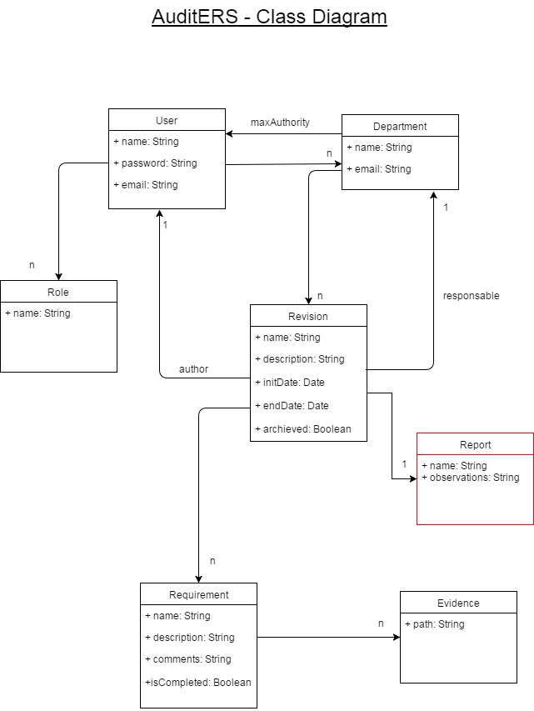

*\* En rojo se muestran los cambios realizados respecto a la entrega 1.*

Casos de uso

